|  |  |  |  |
| --- | --- | --- | --- |
| **COLEGIO PSICOPEDAGÓGICO EL ARTE DEL SABER – GUÍA DE TRABAJO** | | | |
| **ASIGNATURA:**  **Biología** | **GRADO: Noveno** | **PERIODO:**  **Tercer periodo** | **FECHA:**  **13 de Julio** |

**TEMA: Síntesis de proteinas**

**Fecha límite de entrega: viernes 17 de Julio.**

**Leer la guía como preparación a la sesión en línea.**

**Contextualización:**

**Funciones del ARN en la fábrica de la célula**

El ADN y ARN están vinculados en la misma área y son ácidos. Estos tienen funciones y características diferentes:

Recuerde que el ARN o ácido ribonucleico es una molécula formada por monómeros o subunidades llamadas nucleótidos. Sin embargo, el ARN difiere del ADN en tres formas importantes.

* **Primero**, una molécula de ARN consiste en una sola cadena de nucleótidos en lugar de las dos cadenas de la molécula de ADN.
* **Segundo**, el ARN tiene una ribosa como su azúcar de cinco carbonos en lugar de desoxirribosa; la diferencia radica en un grupo hidroxilo del carbono número dos.
* **Finalmente**, el ARN tiene uracilo, una base nitrogenada, en lugar de timina. Estas diferencias químicas facilitan a las enzimas de la célula distinguir el ADN del el ARN.

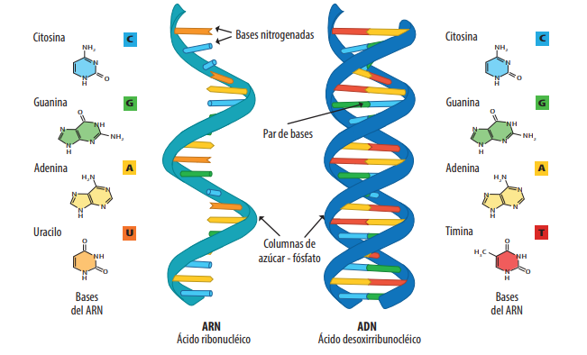

Piense en una molécula de ARN como una copia desechable de un segmento de ADN, de un solo gen. El ARN tiene muchas funciones, pero la mayoría de las moléculas de ARN están involucradas en la síntesis de una proteína en particular. El ARN controla el ensamblaje de aminoácidos en las proteínas, pero en la fábrica existen diferentes perfiles de ARN especializados. Los tres principales son:

* **El ARN mensajero (ARNm):** está conformado por una cadena sencilla sintetizada a partir de una cadena de ADN con la ayuda de una enzima llamada ARN polimerasa. El ARNm lleva las instrucciones que luego se convierten en proteínas
* **El ARN de transferencia (ARNt**): es conformado por una cadena sencilla de ARN plegado sobre sí misma en forma de horquilla, la cual transfiere aminoácidos del citoplasma al polipéptido o proteína en formación.
* **El ARN ribosomal (ARNr):** Forman la estructura de los ribosomas, estructuras celulares que traducen el ARN mensajero en proteína.

**Actividad.**

1. **Complete la siguiente tabla con base a la lectura anterior**

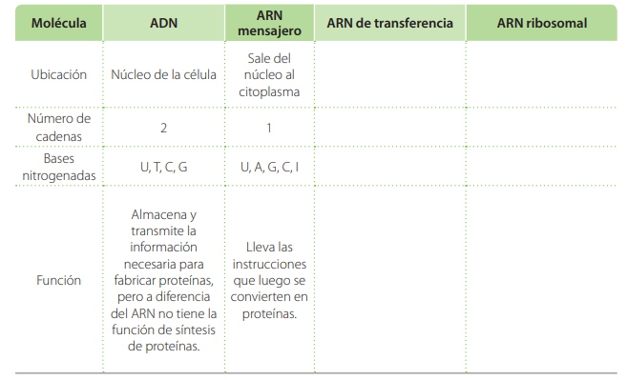

1. Con base al diagrama de la célula eucariota, relacione los tres tipos de ARN: ARNm, ARNt y el ARNr con las estructuras celulares donde se encuentran.

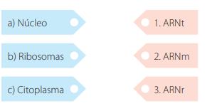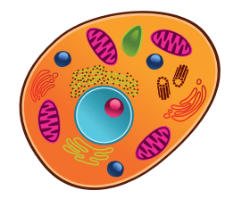

El Enlace para la sesión de Biología es:

<https://us04web.zoom.us/j/9454091102?pwd=Vk8xVEZ5R1d3SEhhZjVSaDA0RUtuQT09>

Usuario: 945 409 1102

Contraseña: 1KEhaf